Doel van de functie

- Het organiseren van Speelpleinwerking Begijnenborre om kinderen van 3 t.e.m. 14 jaar een speelse vakantie aan te bieden onder begeleiding van animatoren en hoofdanimatoren
- Het ontwikkelen, coördineren en begeleiden van het project ‘Begijnenborre 2.0’ om vorm te geven aan een vernieuwde speelpleinwerking waarin spel, taal, sport en cultuur geïntegreerd worden, open en toegankelijk voor elk kind
- Ondersteunen van processen voor, met en door kinderen en jongeren om de dienstverlening te organiseren conform plan en kwaliteitsnormen

in lijn met de missie, de doelstellingen, de organisatieprincipes en de waarden van de organisatie.

Organogram

De Groep Dilbeek bestaat uit gemeente, OCMW, 2 vzw’s in de sport- en cultuursector, politie Dilbeek, het gemeentelijk onderwijs en de vzw Gemeentelijke Kinderopvang Dilbeek. Het organogram is opgebouwd uit 1 ondersteunende stroom en 5 primaire stromen, waar Vrije Tijd één van is.

De 5 primaire stromen (vrije tijd, openbare ruimte, burgerzaken/wonen&ondernemen, welzijn en politie) leveren rechtstreeks producten en diensten aan de burger. De stroom ondersteunende diensten en specialisten (ODS) werkt ter ondersteuning en in functie van de primaire stromen. Elke stroom is onderverdeeld in verschillende teams.
De stroom Vrije Tijd bestaat uit 2 substromen: Cultuur & Samenleven en Sport & Gezondheid. De substroom Cultuur & Samenleven is samengesteld uit 5 teams: team kind, team jongeren, team gemeenschap, team kunsten en team kennis.
Als jeugdwerker met focus op speelpleinwerk binnen team jongeren (Cultuur & Samenleven), werk je nauw samen met team kind (Cultuur & Samenleven), team jeugd (Sport & Gezondheid) en team kinderen en jongeren (stroom Welzijn).
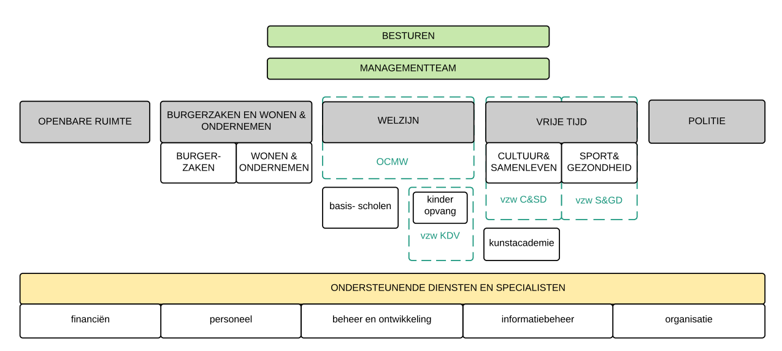

Missie

Missie Groep Dilbeek
De gemeente Dilbeek wil  - kader scheppen en richting geven  - mogelijkheden en ruimte creëren  - dynamiek ontlokken en versterken  - inspelen op kansen en uitdagingen | met als doel | - een aangename, veilige en duurzame leefomgeving te bouwen  - een creactieve en zorgzame samenleving te vormen, waarbij we mensen (*) verbinden, kansen geven en verantwoordelijkheid laten nemen  (*) individuen, verenigingen, wijken, bedrijven, bezoekers, doelgroepen, ...

Missie van het team
Team Jongeren streeft naar de ontplooiing van alle jongeren, individueel en in groep

- Door met, voor en tussen hen aan de slag te gaan met hun ideeën en talenten voor culturele, kunstzinnige, educatieve en gemeenschapsvormende activiteiten
- Door het aanbieden van een stimulerend en inspirerend kader een klimaat te creëren voor jongeren, waarin ze in alle vrijheid kunnen ontdekken, experimenteren, mogen mislukken en vernieuwen en waarbij ze de maatschappij mee vorm geven
- Vertrekkende vanuit de ondersteuning van het jeugdwerk en het organiseren van een kwaliteitsvol cultuuraanbod
- Via een team dat flexibel is, duurzaam en respectvol handelt, gedreven is, vertrouwen geeft, samenwerkt met anderen, een open huis vormt en zichzelf voortdurend ontwikkelt.

Waarden

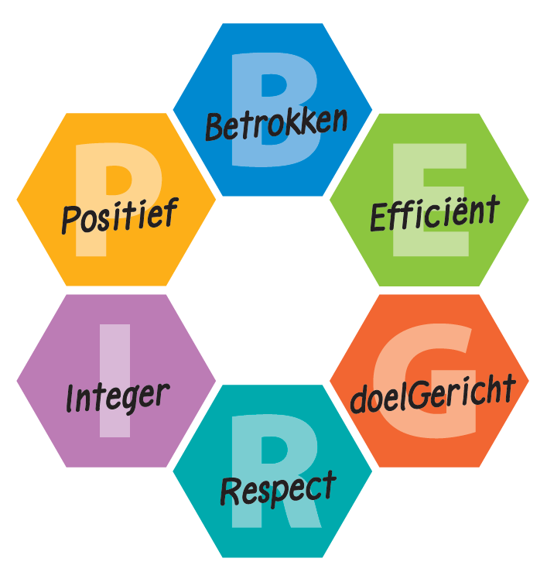

Resultaatgebieden

Organiseren van Speelpleinwerking Begijnenborre
 | Verantwoordelijkheden | Te bereiken resultaten | Voorbeelden van activiteiten
 | - Organiseren van de dagelijkse werking van het speelplein  - Begeleiden en ondersteunen van de animatoren en hoofdanimatoren  - Evalueren en bijsturen van de werking | Een speelse en kwaliteitsvolle  speelpleinwerking voor kinderen van 3 tot  14 jaar onder begeleiding van animatoren  en hoofdanimatoren | - Opmaken programma speelpleinwerking (activiteiten opzoeken, vastleggen, …) en promoten  - Werven, aanstellen, coachen, ondersteunen, begeleiden en evalueren van de animatoren en hoofdanimatoren  - Vergaderingen voorbereiden en leiden  - Beheren budget speelplein  - Verstrekken van informatie en behandelen van klachten en opmerkingen aan het onthaal, de telefoon, via mail of brief, op een efficiënte en professionele manier  - Organiseren en opvolgen van de inschrijvingen en de adminstratieve taken (fiscale attesten, mutualiteitsattesten, …)  - Beheren van en hulp bieden bij het online inschrijfprogramma  - Instaan voor het beheer en onderhoud van de infrastructuur waar de speelpleinwerking doorgaat, alsook de materialen die gebruikt worden  - Onderhouden van goede contacten met team financiën, beheer en ontwikkeling, …  - Aanspreekpunt zijn voor ouders en organisaties waarmee wordt samengewerkt (het opvanginitiatief, school, Vlaamse Dienst Speelpleinwerk, …)  - …

Ontwikkelen, coördineren en begeleiden van het project ‘Begijnenborre 2.0’
 | Verantwoordelijkheden | Te bereiken resultaten | Voorbeelden van activiteiten
 | - Coördineren en begeleiden van de projectgroep ‘Begijnenborre 2.0’ i.s.m. medewerker Welzijn  - Opstellen van doelen, timings, afspraken i.s.m. projectgroep  - Voorbereiden, ontwikkelen en uitvoeren van voorstellen tot procesvernieuwing  - Communiceren omtrent het proces binnen groep Dilbeek | Een vernieuwde speelpleinwerking, open en toegankelijk voor elk kind, met integratie van spel, taal, sport en cultuur. | - Voorbereiden en leiden van vergaderingen  - Inspiratievoorbeelden opzoeken, contacteren en bezoeken  - Via participatie noden, wensen, ideeën van verschillende betrokken actoren verzamelen  - Voorbereiden en formuleren van doelstellingen, acties, planningen, …  - Opvolgen en uitvoeren van de verschillende stappen in het proces en opmaak van projectfiches ism projectgroep  - Input leveren ism projectgroep voor de opmaak van het meerjarenplan en het budget  - Op zoek gaan naar extra financiële middelen  - Informeren en communiceren naar betrokken actoren, managementteam, …  - …

Het uitbouwen van een netwerk tussen de speelpleinwerking, teams en partners
 | Verantwoordelijkheden | Te bereiken resultaten | Voorbeelden van activiteiten
 | - Actief contacten leggen met jongeren (animatoren), partners, … en aanvoelen wat er leeft  - Inhoudelijk bijblijven met evoluties, tendensen, … binnen het jeugdwerk en specifiek aangaande speelpleinwerking, taalkampen, …  - Het speelpleinwerk, de kinderen- en jongerenteams en de groep Dilbeek met elkaar verbinden en sterke relaties creëren | - Over de juiste kennis en contacten beschikken om het werk op een optimale manier te kunnen uitvoeren  - Het ontstaan van een netwerk met de speelpleinwerking, verschillende teams en partners waardoor projecten en processen in cocreatie tot stand komen | - Aanspreekpunt zijn aangaande de speelpleinwerking met andere teams en betrokken actoren (animatoren, school, kinderen, ouders, opvanginitiatief, …)  - Noden, behoeften, ideeën, … van de teams en betrokken actoren vertalen in concrete acties  - Inspiratie opdoen door gesprekken met de projectgroep, de stuurgroep animatoren, Vlaamse Dienst Speelpleinwerk, …  - Het volgen van studiedagen, voorbeeldprojecten bezoeken, …  - Actief jongeren aanspreken, vrijwilligersploeg vormen en activeren, …

Meewerken aan een goede teamwerking en een goede relatie met andere teams/organisatie
 | Verantwoordelijkheden | Te bereiken resultaten | Voorbeelden van activiteiten
 | - Bijdragen aan de optimalisatie van de teamwerking  - Actief meewerken aan een goede samenwerking tussen collega’s  - Opnemen en ondersteunen van processen en taken team jongeren (bijv. vakantie-aanbod, mediaplatform, reservaties JC Castelhof, onthaal Westrand en Bib, …)  - Inspringen bij noodgevallen | - Een optimale en flexibele werking vanuit een fijne teamsfeer met vertrouwen en gedrevenheid tov elkaar  - Verzekeren van een kwaliteitsvolle dienstverlening tav de klanten vrije tijd | - Actief meedenken en participeren aan het teamoverleg en werkgroepen  - Meedenken en meewerken aan de optimalisatie van de teamwerking  - Advies verlenen aan collega’s vanuit de eigen expertise  - Kennis overdragen aan collega’s  - Collega’s inspireren  - Goede afspraken maken met collega’s en andere teams  - Collega’s helpen en inspringen, back-up zijn  - Helpen bij de zaalhuur jeugdcentrum Castelhof  - Bemannen van de balies vrije tijd en bib  - Ondersteuning bieden bij evenementen of activiteiten van teamleden (bijv. vakantie-aanbod, mediaplatform, …) en van de groep Dilbeek (bijv. Dag van de Dilbekenaar, …)  - …

Persoonlijke ontwikkeling
 | Verantwoordelijkheden | Te bereiken resultaten | Voorbeelden van activiteiten
 | - Interne en externe opleidingen volgen  - Leren van collega’s  - Opvolgen van maatschappelijke, technologische ontwikkelingen, … mbt het werken met jongeren en het jeugdwerk | - Aanleren van nieuwe vaardigheden en opdoen van kennis  - Optimaliseren van processen en projecten met voeling en aandacht voor de leefwereld van jongeren | - Volgen van opleidingen en vormingen  - Eigen kennis onderhouden  - Nieuwe kennis verwerven o.a. in het werken met jongeren en het jeugdwerk  - Enthousiasme tonen om te leren van collega’s  - …

Profiel

Diploma – Ervaring
- Houder zijn van een einddiploma secundair onderwijs
- Je hebt ervaring in het werken met kinderen en jongeren in de vrije tijd
- Je hebt ervaring met participatief en cocreatief werken en met het werken met vrijwilligers
- Je hebt het attest (hoofd)animator in het jeugdwerk behaald of minimum drie jaar ervaring in het jeugdwerk/sociale sector is een pluspunt
- Rijbewijs B is een pluspunt of je bent bereid een rijbewijs te behalen op korte termijn

Kennis
- Je hebt een brede algemene ontwikkeling en hebt voeling met het socio-culturele veld
- Je kent de leefwereld van kinderen en jongeren en volgt gepassioneerd wat kinderen en jongeren in de vrije tijd en de maatschappij doen
- ICT kennis: vlot gebruik van de office-programma’s en internet
- Je bent vertrouwd met de sociale media

Competenties
- Zelfstandig, stressbestendig en probleemoplossend kunnen werken
- Neemt initiatief
- Klantgericht zijn en gedreven in het werken met kinderen en jongeren
- Creatief
- Sociaal en communicatief zijn, contactvaardig zijn, kunnen netwerken
- Leergierig zijn
- Het leren gebruiken van specifieke softwareprogramma’s voor inschrijvingen, zaalverhuur, ticketverkoop, …
- Bijdragen tot samenwerking/teamgeest: goede werkrelatie met leidinggevende(n) en teamleden
- Flexibel zijn in het takenpakket, in het omgaan met wisselende situaties en mbt avond- en weekendwerk
- Je werkt graag in de vrije tijd en ook specifiek in de schoolvakanties van kinderen en jongeren

Voorwaarden
- Je slaagt in een selectieprocedure (schriftelijke en mondelinge proef)
- Indienen van een recent uittreksel (niet ouder dan 3 maanden ) uit het strafregister (model 2)

